Colegio República Argentina
O’Carrol # 850- Fono 72- 2230332
Rancagua
MATEMATICA 1° SEMANA 5 DEL 27 AL 30 DE ABRIL
Asignatura: matemáticas Curso: 1ºBásico 4ªsemana desde 6 abril al 10 abril
Introducción: Esta semana vamos a retroalimentar todos los aprendizajes.
Para comenzar la clase de esta semana tienes que ingresar al siguiente link https://vimeo.com/405140814. Te va a encantar la manera en que la profesora te explica distintas formas de componer y descomponer un número. Luego que lo observes muy bien, responde las preguntas de la guía que te estamos enviando. Un adulto podrá leértela y después puedes contestarla solita para que al revisarla con el solucionario que te damos al final en la tarea. Este es un excelente momento para que evalúes tu propio aprendizaje y puedas corregir algún posible error que descubras. No te asustes si hay algo que te cueste más, generalmente es la mejor manera de aprender, corrigiendo errores. Cualquier pregunta puedes hacerla a los correos:
constanza.urzua@colegio-republicaargentina.cl
scarlet.rios@colegio-republicaargentina.cl
loreto.valderrama@colegio-republicaargentina.cl

OA Contar números del 0 al 50 de 1 en 1, de 2 en 2, de 5 en 5 y de 10 en 10, hacia adelante y hacia atrás, empezando por cualquier número menor que 100.
Leer y comparar números del 0 al 10 y representarlos en forma concreta, pictórica y simbólica. Componer y descomponer números del 0 a 20 de manera aditiva, en forma concreta, pictórica y simbólica.

Instrucciones: Observa la lámina y responde.
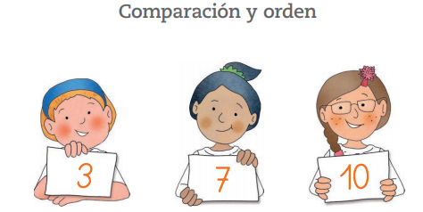
Para ordenar las tarjetas desde el número menor hasta el número mayor, ¿qué harías? Pinta el de tu respuesta.
Juntar los números.
Contar los números.
Comparar los números.

Exacto!!!! Para ordenar un grupo de números de menor a mayor o de mayor a menor, deben compararse.

La semana pasada aprendimos dos estrategias para saber qué grupo tiene más elementos y comparar con dibujos los números en el ámbito del 0 al 10.

Ahora te quiero mostrar una tercera
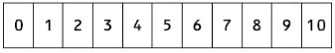
estrategia para saber cuándo un
número es mayor o menor que otro.
Solo debes observar la siguiente recta

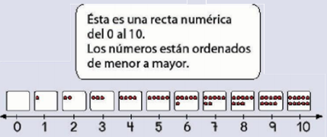

Entonces, todos los números que están a la derecha de otro tienen más elementos y por lo tanto, son mayores. Mientras que si un número está a la izquierda de otro es menor porque tiene menos elementos.
